## Листовка №2

## Периоды развития речи

### Пока малыш находится в утробе матери, у него нет необходимости каким-либо образом заявлять о своих потребностях, потому что они удовлетворяются мгновенно. Однако как только маленький человечек рождается, все меняется: он должен самостоятельно сообщать матери о своих нуждах. И с этого момента у него начинаются периоды развития речи.

### Первый период — крик

### Рождаясь, малыш заявляет о своем появлении в этом мире криком.

**Второй период — гуление**

Он начинается примерно в два месяца и длится до шестимесячного возраста.

**Третий период — лепет**

Как правило, он наступает в возрасте шести-семи и длится до одиннадцати месяцев.

**Четвертый период — первые слова**

Он начинается с одиннадцатого-двенадцатого месяца жизни.

Лексикон годовалого малыша, как правило, насчитывает от пяти до двадцати пяти слов.

**Период от года до двух лет**

Лексикон 2-х годовалого ребенка составляет 50 слов (минимум).

- Развитию речи детей этого возраста способствуют разговоры взрослых. Для этого необходимо как можно больше разговаривать с ребенком.

- Малыш понимает и правильно выполняет двухэтапную инструкцию («пойди на кухню и принеси чашку»), верно использует местоимения: я, ты, мне, предложения строит из двух слов.

- В этом возрасте ребенок - это «маленький попугай», который будет вторить вам, передразнивать телевизор, машины и животных.

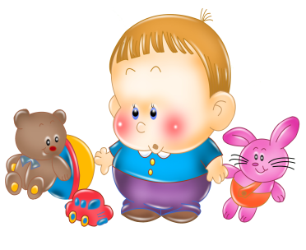

## Листовка №2

## Периоды развития речи

### Пока малыш находится в утробе матери, у него нет необходимости каким-либо образом заявлять о своих потребностях, потому что они удовлетворяются мгновенно. Однако как только маленький человечек рождается, все меняется: он должен самостоятельно сообщать матери о своих нуждах. И с этого момента у него начинаются периоды развития речи.

### Первый период — крик

### Рождаясь, малыш заявляет о своем появлении в этом мире криком.

**Второй период — гуление**

Он начинается примерно в два месяца и длится до шестимесячного возраста.

**Третий период — лепет**

Как правило, он наступает в возрасте шести-семи и длится до одиннадцати месяцев.

**Четвертый период — первые слова**

Он начинается с одиннадцатого-двенадцатого месяца жизни.

Лексикон годовалого малыша, как правило, насчитывает от пяти до двадцати пяти слов.

**Период от года до двух лет**

Лексикон 2-х годовалого ребенка составляет 50 слов (минимум).

- Развитию речи детей этого возраста способствуют разговоры взрослых. Для этого необходимо как можно больше разговаривать с ребенком.

- Малыш понимает и правильно выполняет двухэтапную инструкцию («пойди на кухню и принеси чашку»), верно использует местоимения: я, ты, мне, предложения строит из двух слов.

- В этом возрасте ребенок - это «маленький попугай», который будет вторить вам, передразнивать телевизор, машины и животных.



**Как развивать речь**

На этом этапе словотворчество малыша находится в самом разгаре, поскольку он начинает ассоциировать слова с предметами, и для него каждое слово наполняется смыслом. Поэтому, разговаривая со своим чадом, ***четко******называйте окружающие предметы, игрушки и объекты своими именами*.** Не забывайте всегда комментировать свои действия. Например, «сейчас мы положим куклу в кроватку» или «поставим машинку в гараж».

Кроме того, ***необходимо тренировать мышцы губ и щек*.** Для этого научите ребенка дуть в свистульку или губную гармошку. Можно надувать мыльные пузыри.

Еще один ***прекрасный способ тренировки мышц губ и щек — гримасничанье***. Попробуйте высовывать язык, строить рожицы, изображать на лице страх, удивление или радость. Вы увидите, крохе такое развлечение безумно понравится. Это не только полезно, но и увлекательно, поскольку дети не терпят рутину и лучше усваивают что-либо в виде игры.

**Разрабатывайте мелкую моторику рук, выполняя упражнения в игровой форме**:

* ***Предложите малышу собирать мелкие предметы*** (вермишель, фасоль, пуговицы) в пластиковую бутылку с узким горлышком. Разумеется, при этом вы не должны ни на минуту оставлять малыша без присмотра, поскольку он может попросту поглотить эти предметы.
* ***Занимайтесь рисованием и лепкой*.** Конечно, у крохи не все сразу получится: пластилин будет рваться, а карандаш не слушаться пальцев. Однако цель будет достигнута.
* Во время купания***предложите маленькому непоседе постирать одежду игрушек*.**Дело в том, что в воде материал имеет более выраженную структуру. Поэтому, выполняя это упражнение, малыш отлично массирует свои пальчики. Для этой цели подойдет вельвет, набивные материалы и бархат.

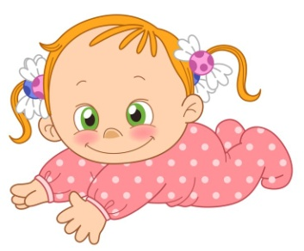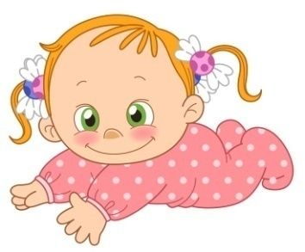

**Каждый ребенок индивидуален, его созревание запланировано природой и зависит от многих факторов. Запаситесь терпением и придерживайтесь этих несложных советов.**

**И тогда у вас все получится!**

**Как развивать речь**

На этом этапе словотворчество малыша находится в самом разгаре, поскольку он начинает ассоциировать слова с предметами, и для него каждое слово наполняется смыслом. Поэтому, разговаривая со своим чадом, ***четко******называйте окружающие предметы, игрушки и объекты своими именами*.** Не забывайте всегда комментировать свои действия. Например, «сейчас мы положим куклу в кроватку» или «поставим машинку в гараж».

Кроме того, ***необходимо тренировать мышцы губ и щек.*** Для этого научите ребенка дуть в свистульку или губную гармошку. Можно надувать мыльные пузыри.

Еще один ***прекрасный способ тренировки мышц губ и щек — гримасничанье***. Попробуйте высовывать язык, строить рожицы, изображать на лице страх, удивление или радость. Вы увидите, крохе такое развлечение безумно понравится. Это не только полезно, но и увлекательно, поскольку дети не терпят рутину и лучше усваивают что-либо в виде игры.

**Разрабатывайте мелкую моторику рук, выполняя упражнения в игровой форме**:

* ***Предложите малышу собирать мелкие предметы*** (вермишель, фасоль, пуговицы) в пластиковую бутылку с узким горлышком. Разумеется, при этом вы не должны ни на минуту оставлять малыша без присмотра, поскольку он может попросту поглотить эти предметы.
* ***Занимайтесь рисованием и лепкой*.** Конечно, у крохи не все сразу получится: пластилин будет рваться, а карандаш не слушаться пальцев. Однако цель будет достигнута.
* Во время купания***предложите маленькому непоседе постирать одежду игрушек*.**Дело в том, что в воде материал имеет более выраженную структуру. Поэтому, выполняя это упражнение, малыш отлично массирует свои пальчики. Для этой цели подойдет вельвет, набивные материалы и бархат.



**Каждый ребенок индивидуален, его созревание запланировано природой и зависит от многих факторов. Запаситесь терпением и придерживайтесь этих несложных советов.**

**И тогда у вас все получится!**